Pakcoy
- Heatmap
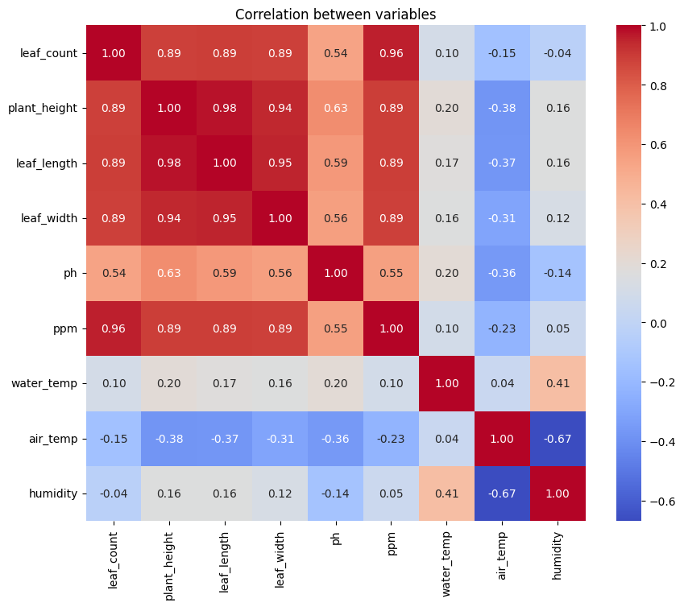

- Heigh Growth Each Plan
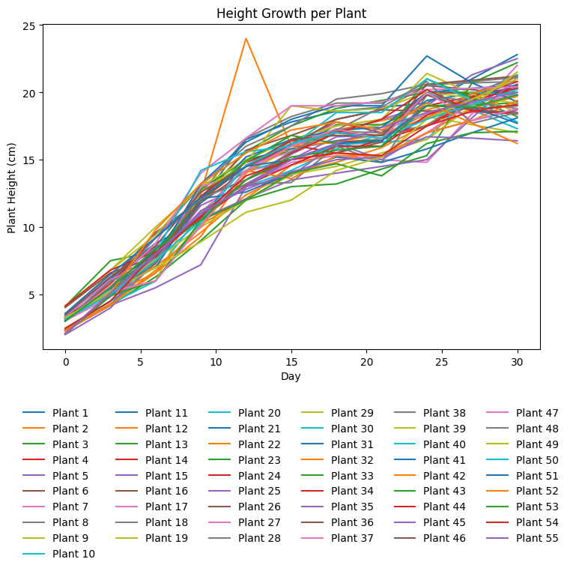

Pakcoy (All data)
- Elbow Method dan Silhouette Score (untuk menentukan jumlah cluster)
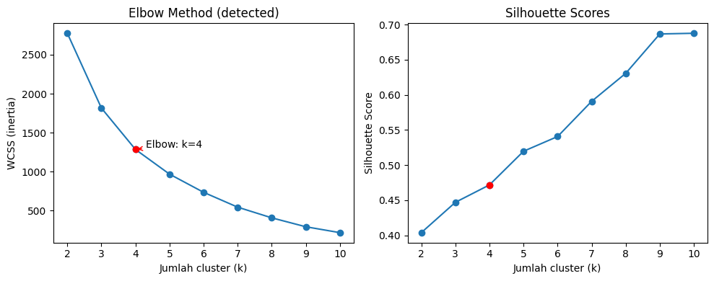
- Visualisasi Cluster dari PCA
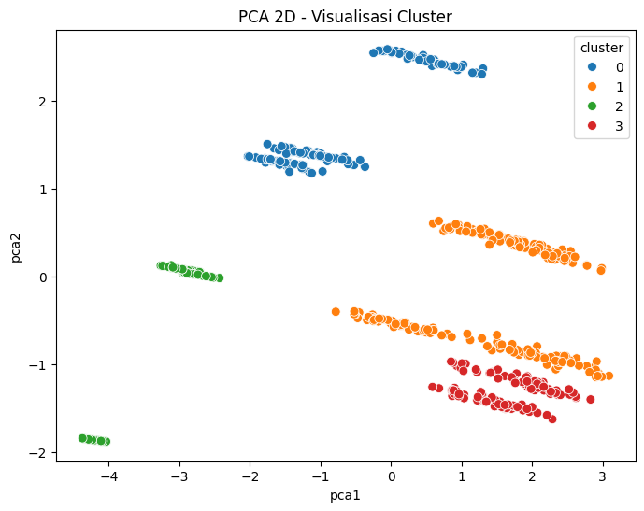
- Visualisasi distribusi ppm asli per cluster
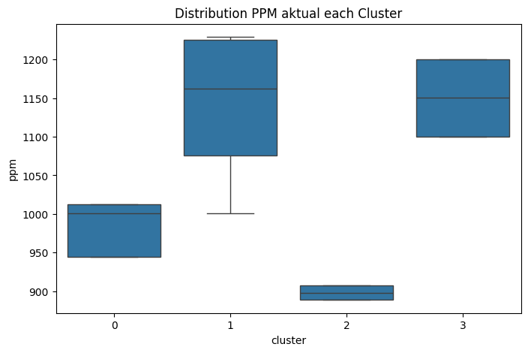
- Visualisasi hasil regresi dari rata2 ppm cluster
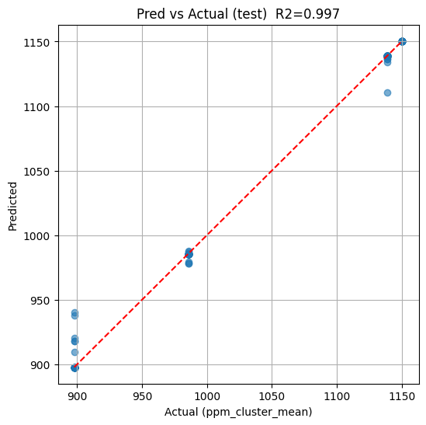
- Evaluasi matrix
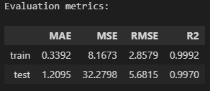
- Residual plot dan histogram
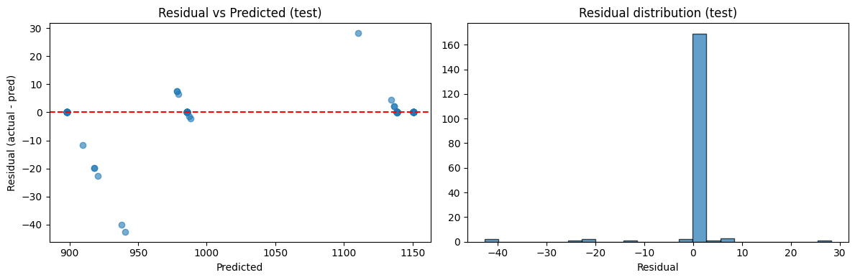
- Feature Importance
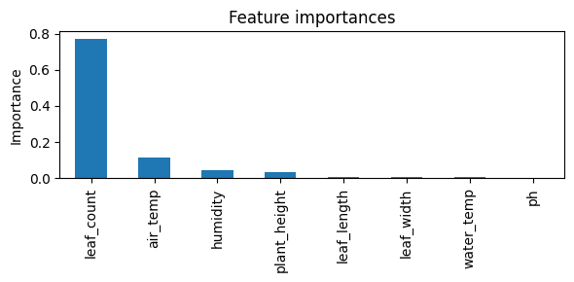
Feature importances:
leaf_count : 0.7733
air_temp : 0.1170
humidity : 0.0472
plant_height : 0.0353
leaf_length : 0.0098
leaf_width : 0.0089
water_temp : 0.0085
ph : 0.0000

Pakcoy (Sensor data)
- Elbow Method dan Silhouette Score (untuk menentukan jumlah cluster)
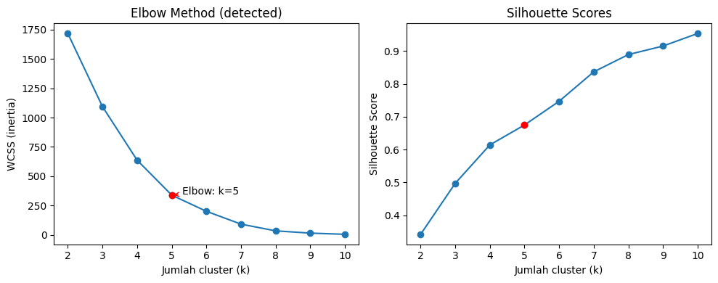
- Visualisasi Cluster dari PCA
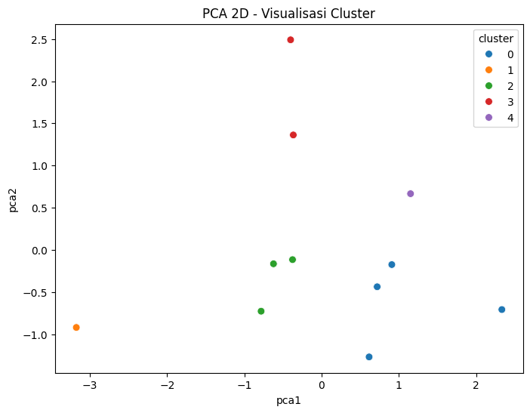

- Visualisasi distribusi ppm asli per cluster
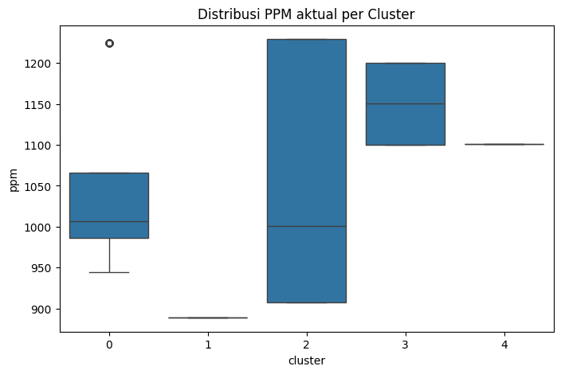
- Visualisasi hasil regresi dari rata2 ppm cluster
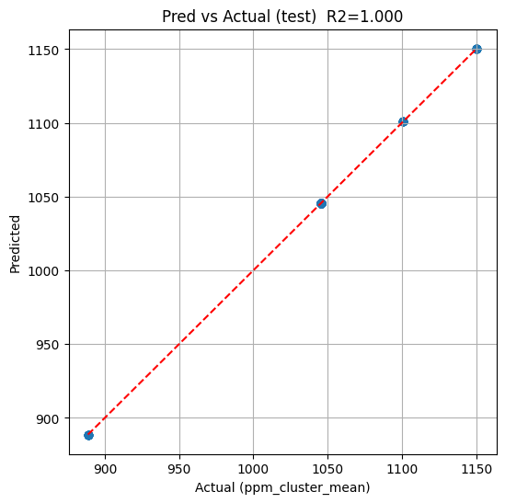
- Evaluasi matrix
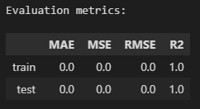
- Residual plot dan histogram
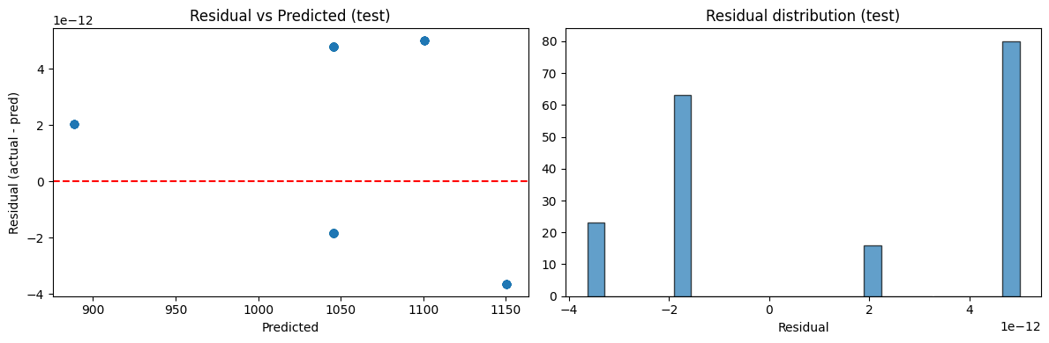
- Feature Importance
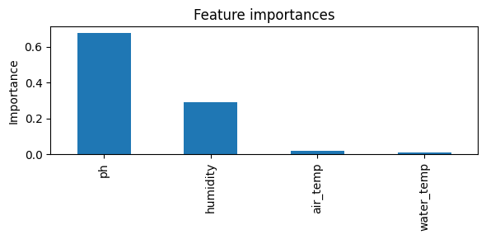
Feature importances:
ph : 0.6783
humidity : 0.2905
air_temp : 0.0209
water_temp : 0.0103

Salada
- Heatmap
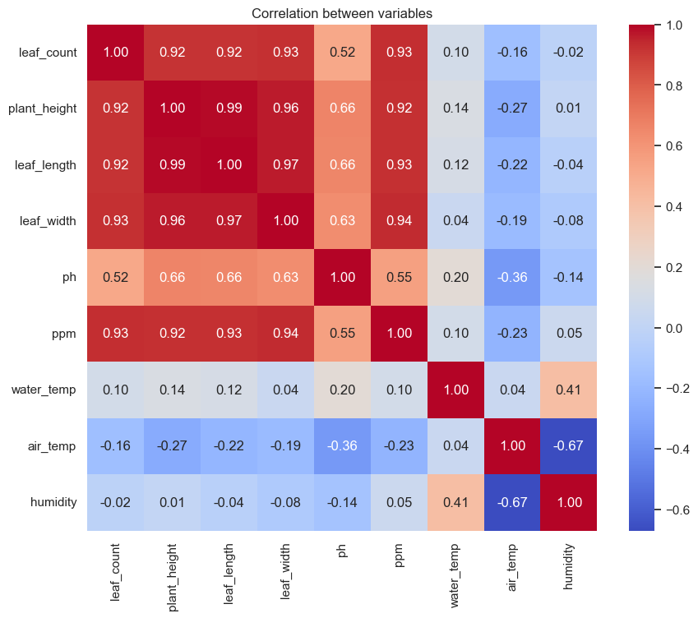

- Heigh Growth Each Plan
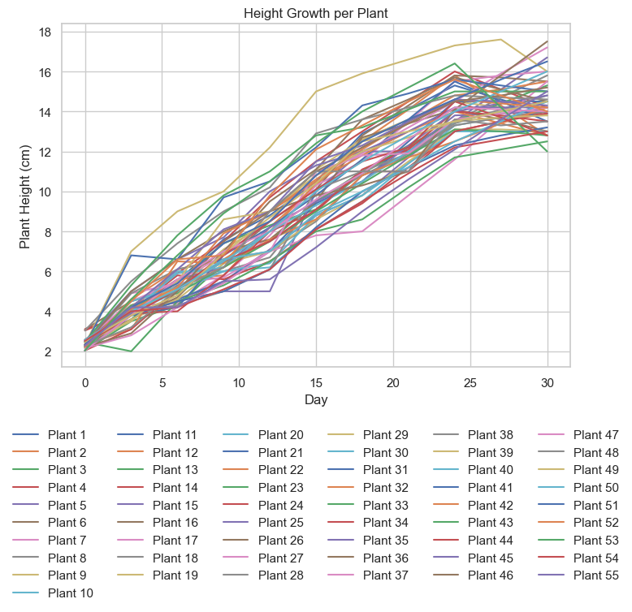

Salada (All data)
- Elbow Method dan Silhouette Score (untuk menentukan jumlah cluster)
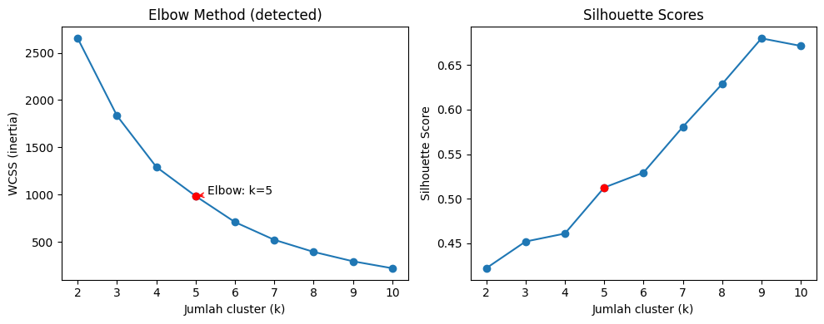
- Visualisasi Cluster dari PCA
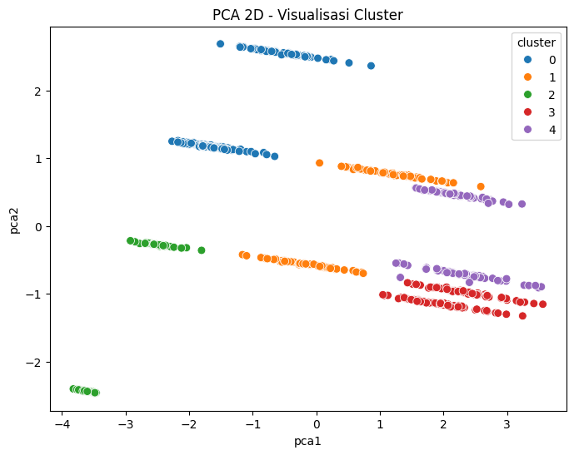

- Visualisasi distribusi ppm asli per cluster

- Visualisasi hasil regresi dari rata2 ppm cluster

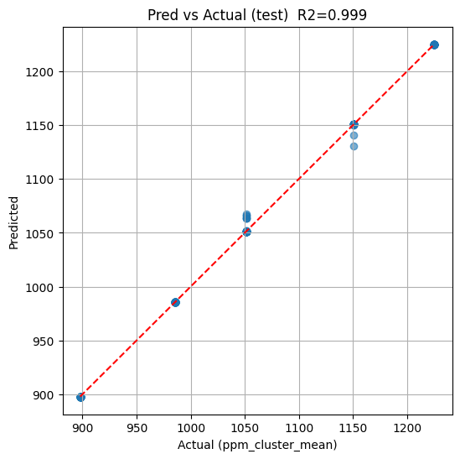
- Evaluasi matrix
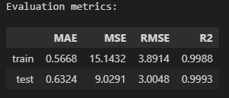
- Residual plot dan histogram
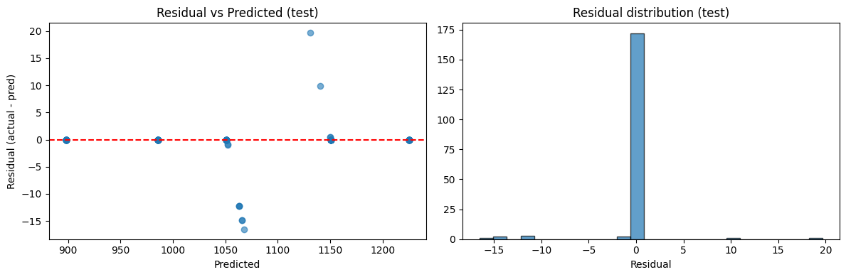
- Feature Importance
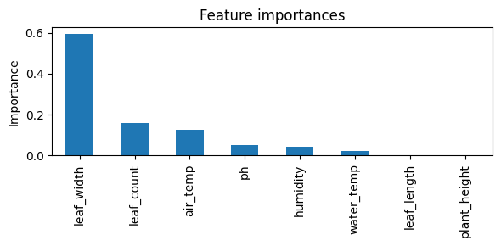
Feature importances:
leaf_width : 0.5967
leaf_count : 0.1585
air_temp : 0.1245
ph : 0.0506
humidity : 0.0432
water_temp : 0.0238
leaf_length : 0.0016
plant_height : 0.0011

Salada (Sensor data)
- Elbow Method dan Silhouette Score (untuk menentukan jumlah cluster)

- Visualisasi Cluster dari PCA


- Visualisasi distribusi ppm asli per cluster

- Visualisasi hasil regresi dari rata2 ppm cluster


- Evaluasi matrix
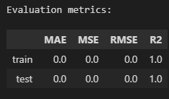
- Residual plot dan histogram

- Feature Importance

Feature importances:
Ph : 0.6783
Humidity : 0.2905
air_temp : 0.0209
water_temp : 0.0103

Semua Tumbuhan

Semua Tumbuhan (All data)
- Elbow Method dan Silhouette Score (untuk menentukan jumlah cluster)
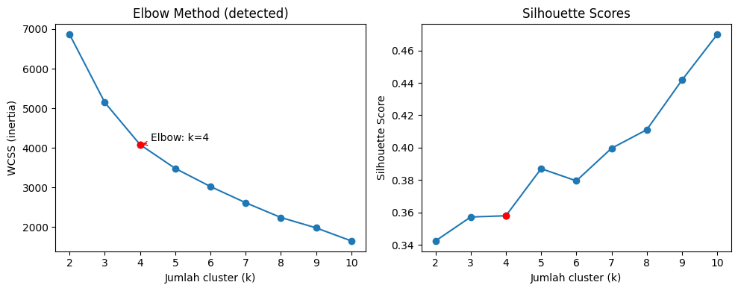
- Visualisasi Cluster dari PCA
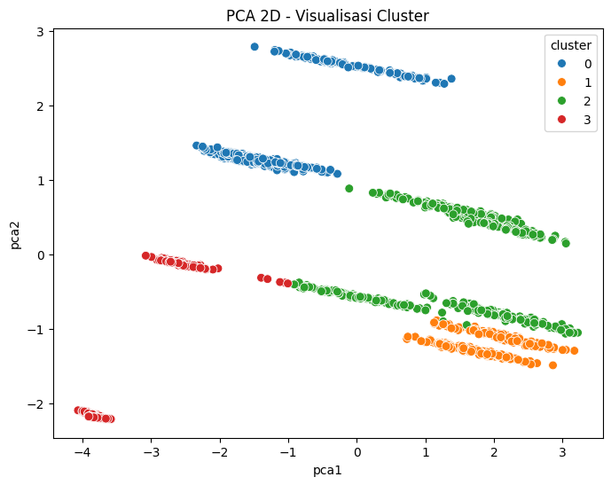

- Visualisasi distribusi ppm asli per cluster
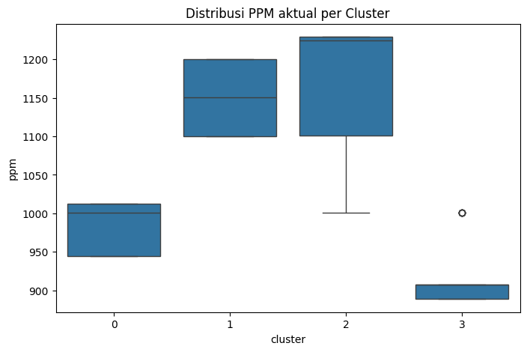
- Visualisasi hasil regresi dari rata2 ppm cluster

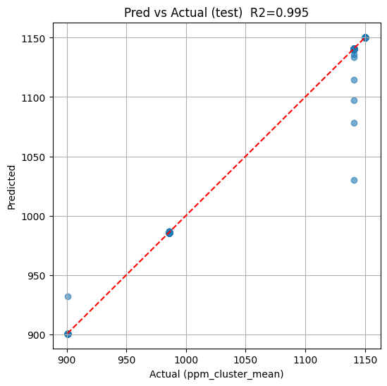
- Evaluasi matrix
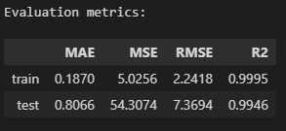
- Residual plot dan histogram
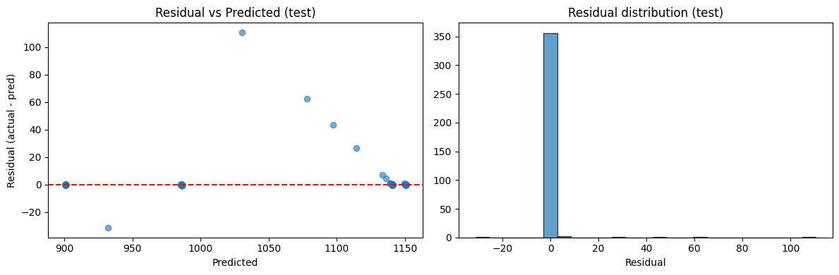
- Feature Importance
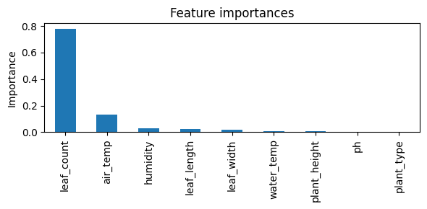
Feature importances:
leaf_count : 0.7816
air_temp : 0.1331
humidity : 0.0269
leaf_length : 0.0240
leaf_width : 0.0184
water_temp : 0.0080
plant_height : 0.0073
ph : 0.0008
plant_type : 0.0000

Semua Tumbuhan (Sensor data)
- Elbow Method dan Silhouette Score (untuk menentukan jumlah cluster)
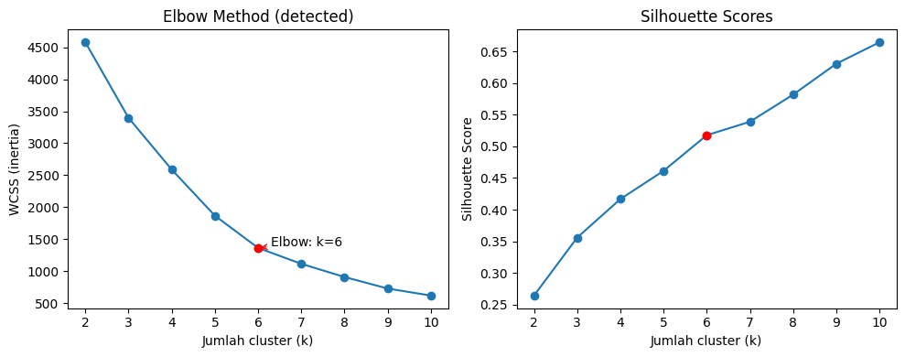
- Visualisasi Cluster dari PCA
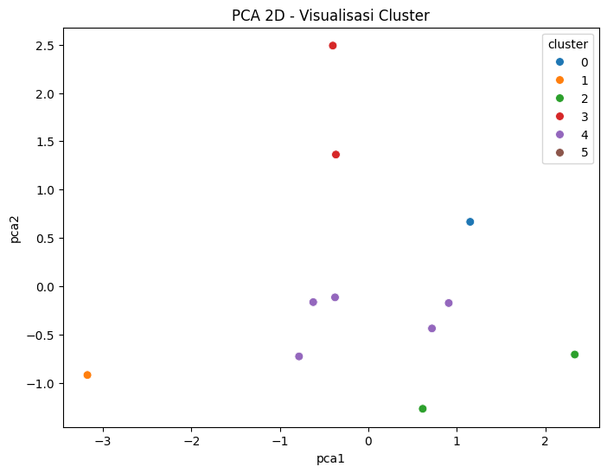

- Visualisasi distribusi ppm asli per cluster
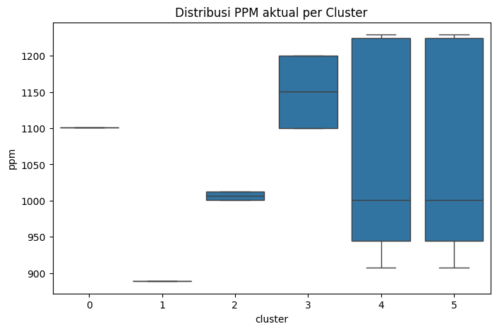
- Visualisasi hasil regresi dari rata2 ppm cluster

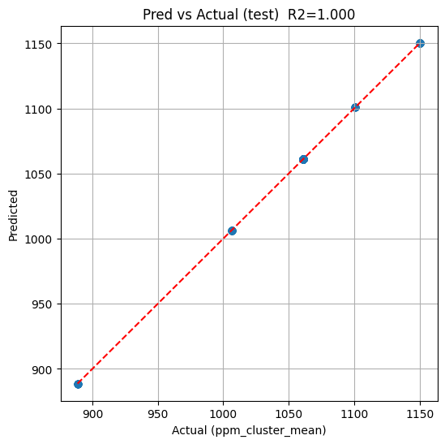
- Evaluasi matrix
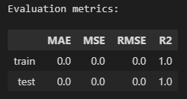
- Residual plot dan histogram
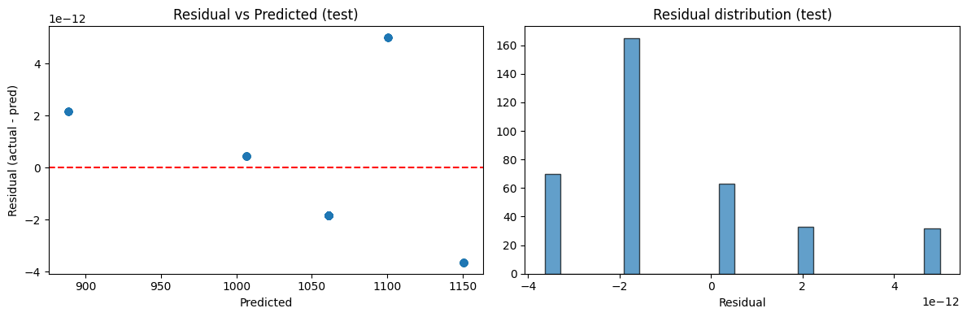
- Feature Importance
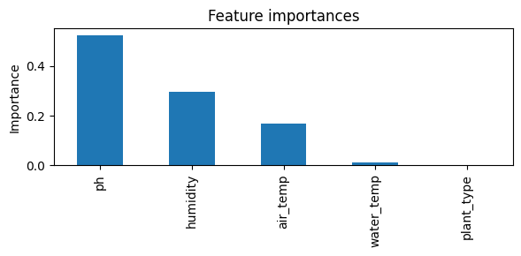
Feature importances:
Ph : 0.5255
Humidity : 0.2950
air_temp : 0.1694
water_temp : 0.0101
plant_type : 0.0000

